Thymeleaf：

https://www.jianshu.com/p/908b48b10702

入门示例
完整示例：

新建spring boot项目
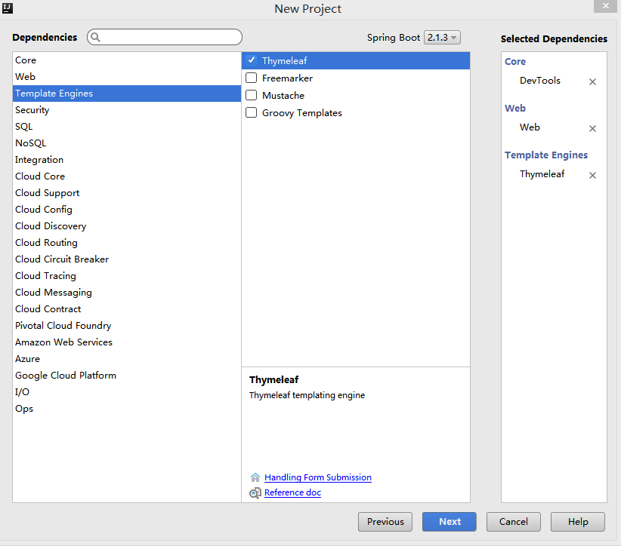

导入依赖
<dependencies>
<dependency>
<groupId>org.springframework.boot</groupId>
<artifactId>spring-boot-starter-thymeleaf</artifactId>
</dependency>
<dependency>
<groupId>org.springframework.boot</groupId>
<artifactId>spring-boot-starter-web</artifactId>
</dependency>
<dependency>
<groupId>org.springframework.boot</groupId>
<artifactId>spring-boot-devtools</artifactId>
<scope>runtime</scope>
</dependency>
<dependency>
<groupId>org.springframework.boot</groupId>
<artifactId>spring-boot-starter-test</artifactId>
<scope>test</scope>
</dependency>
<!--HTML中引入webjars时, 需导入类似下面的包-->
<dependency>
<groupId>org.webjars</groupId>
<artifactId>bootstrap</artifactId>
<version>3.3.7</version>
</dependency>
<dependency>
<groupId>org.webjars</groupId>
<artifactId>jquery</artifactId>
<version>3.1.1</version>
</dependency>
</dependencies>

可以设置aplication.properties文件
#关闭缓存
spring.thymeleaf.cache=false
调整页面路径,使用默认值
#spring.thymeleaf.prefix=classpath:/templates/
＃配置一上视图处理器

编写实体类

编写控制器类
package com.example.controller;
import com.example.entity.User;
import org.springframework.web.bind.annotation.GetMapping;
import org.springframework.web.bind.annotation.RestController;
import org.springframework.web.servlet.ModelAndView;
import java.util.ArrayList;
import java.util.Date;
import java.util.List;
/**
* Created by zhh on 2019-04-01.
*/
@RestController
public class UserController {
private List<User> userList = new ArrayList<>();
{
userList.add(new User("1", "zcf22", "123456", new Date()));
userList.add(new User("2", "xw", "111111", new Date()));
userList.add(new User("3", "zhm", "222222", null));
}
@GetMapping("/")
public ModelAndView index() {
return new ModelAndView("user", "userList", userList);
}
}

编写页面展现列表信息
在/templates/user.html

<!DOCTYPE html>
<html xmlns:th="http://www.thymeleaf.org">
<head>
<meta charset="UTF-8"/>
<title th:text="用户信息">User</title>
<!--默认拼接前缀路径,开头请勿再添加斜杠,防止部署运行报错！-->
<!-- <div th:replace="~{head::static}"></div>-->
</head>
<script src="webjars/jquery/3.1.1/jquery.min.js"></script>
<script src="webjars/bootstrap/3.3.7/js/bootstrap.min.js"></script>
<link rel="stylesheet" href="webjars/bootstrap/3.3.7/css/bootstrap.min.css" />
<body>
<div th:each="user:${userList}">
<!-- 序号：<input type="text" th:value="${userStat.count}"/>-->
账号11：<input type="text" th:value="${user.username}"/>
密码：<input type="password" th:value="${user.password}"/>
时间：<input type="text" th:value="${user.createTime}"/>
时间：<input type="text" th:value="${#dates.format(user.createTime,'yyyy-MM-dd HH:mm:ss')}"/>
</div>
<!-- <script th:inline="javascript">
//通过内联表达式获取用户信息
var userList = [[${#request.getAttribute("userList")}]];
for (var i=0;i<userList.length;i++){
console.info(userList[i]);
alert(userList[i]);
}
//console.log(userList)
</script>-->
</body>
</html>

启动项目访问
http://localhost:8080/

语法介绍
温馨提示：Thymeleaf 最为显著的特征是增强属性，任何属性都可以通过th:xx 来完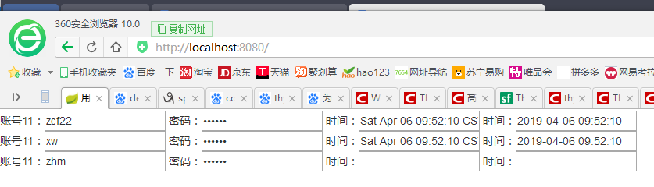成交互，例如th:value最终会覆盖value属性。

一、基础语法

变量表达式 ${}
使用方法：直接使用th:xx = "${}" 获取对象属性 。例如：
<form id="userForm">
<input id="id" name="id" th:value="${user.id}"/>
<input id="username" name="username" th:value="${user.username}"/>
<input id="password" name="password" th:value="${user.password}"/></form>
<div th:text="hello"></div>
<div th:text="${user.username}"></div>

选择变量表达式 *{}
使用方法：首先通过th:object 获取对象，然后使用th:xx = "*{}"获取对象属性。
这种简写风格极为清爽，推荐大家在实际项目中使用。 例如：
<form id="userForm" th:object="${user}">
<input id="id" name="id" th:value="*{id}"/>
<input id="username" name="username" th:value="*{username}"/>
<input id="password" name="password" th:value="*{password}"/></form>

链接表达式 @{}
使用方法：通过链接表达式@{}直接拿到应用路径，然后拼接静态资源路径。例如：
<script th:src="@{/webjars/jquery/jquery.js}"></script><link th:href="@{/webjars/bootstrap/css/bootstrap.css}" rel="stylesheet" type="text/css">

片段表达式 ~{}
片段表达式是Thymeleaf的特色之一，细粒度可以达到标签级别，这是JSP无法做到的。
片段表达式拥有三种语法：
- ~{ viewName } 表示引入完整页面
- ~{ viewName ::selector} 表示在指定页面寻找片段 其中selector可为片段名、jquery选择器等
- ~{ ::selector} 表示在当前页寻找
使用方法：首先通过th:fragment定制片段 ，然后通过th:replace 填写片段路径和片段名。例如：
<!-- /views/common/head.html-->
<head th:fragment="static">
<script th:src="@{/webjars/jquery/3.3.1/jquery.js}"></script></head>
<!-- /views/your.html -->
<div th:replace="~{common/head::static}"></div>
在实际使用中，我们往往使用更简洁的表达，去掉表达式外壳直接填写片段名。例如：
<!-- your.html --><div th:replace="common/head::static"></div>
值得注意的是，使用替换路径th:replace 开头请勿添加斜杠，避免部署运行的时候出现路径报错。（因为默认拼接的路径为spring.thymeleaf.prefix = classpath:/templates/）

消息表达式
即通常的国际化属性：#{msg} 用于获取国际化语言翻译值。例如：
<title th:text="#{user.title}"></title>

其它表达式
在基础语法中，默认支持字符串连接、数学运算、布尔逻辑和三目运算等。例如：
<input name="name" th:value="${'I am '+(user.name!=null?user.name:'NoBody')}"/>

二、内置对象
官方文档： 附录A： Thymeleaf 3.0 基础对象
官方文档： 附录B： Thymeleaf 3.0 工具类

七大基础对象：
- ${#ctx} 上下文对象，可用于获取其它内置对象。
- ${#vars}: 上下文变量。
- ${#locale}：上下文区域设置。
- ${#request}: HttpServletRequest对象。
- ${#response}: HttpServletResponse对象。
- ${#session}: HttpSession对象。
- ${#servletContext}: ServletContext对象。

常用的工具类：
- #strings：字符串工具类
- #lists：List 工具类
- #arrays：数组工具类
- #sets：Set 工具类
- #maps：常用Map方法。
- #objects：一般对象类，通常用来判断非空
- #bools：常用的布尔方法。
- #execInfo：获取页面模板的处理信息。
- #messages：在变量表达式中获取外部消息的方法，与使用＃{...}语法获取的方法相同。
- #uris：转义部分URL / URI的方法。
- #conversions：用于执行已配置的转换服务的方法。
- #dates：时间操作和时间格式化等。
- #calendars：用于更复杂时间的格式化。
- #numbers：格式化数字对象的方法。
- #aggregates：在数组或集合上创建聚合的方法。
- #ids：处理可能重复的id属性的方法。

三、迭代循环
想要遍历List集合很简单，配合th:each 即可快速完成迭代。例如遍历用户列表：
<div th:each="user:${userList}">
账号：<input th:value="${user.username}"/>
密码：<input th:value="${user.password}"/></div>
在集合的迭代过程还可以获取状态变量，只需在变量后面指定状态变量名即可，状态变量可用于获取集合的下标/序号、总数、是否为单数/偶数行、是否为第一个/最后一个。例如：
<div th:each="user,stat:${userList}" th:class="${stat.even}?'even':'odd'">
下标：<input th:value="${stat.index}"/>
序号：<input th:value="${stat.count}"/>
账号：<input th:value="${user.username}"/>
密码：<input th:value="${user.password}"/>
</div>
如果缺省状态变量名，则迭代器会默认帮我们生成以变量名开头的状态变量 xxStat， 例如：
<div th:each="user:${userList}" th:class="${userStat.even}?'even':'odd'">
下标：<input th:value="${userStat.index}"/>
序号：<input th:value="${userStat.count}"/>
账号：<input th:value="${user.username}"/>
密码：<input th:value="${user.password}"/>
</div>

四、条件判断
条件判断通常用于动态页面的初始化，例如：
<div th:if="${userList}">
<div>的确存在..</div></div>
如果想取反则使用unless 例如：
<div th:unless="${userList}">
<div>不存在..</div></div>

五、日期格式化
使用默认的日期格式(toString方法) 并不是我们预期的格式：Mon Dec 03 23:16:50 CST 2018
<input type="text" th:value="${user.createTime}"/>
此时可以通过时间工具类#dates来对日期进行格式化：2018-12-03 23:16:50
<input type="text" th:value="${#dates.format(user.createTime,'yyyy-MM-dd HH:mm:ss')}"/>

六、内联写法

（1）为什么要使用内联写法？·答：因为 JS无法获取服务端返回的变量。

（2）如何使用内联表达式？答：标准格式为：[[${xx}]] ，可以读取服务端变量，也可以调用内置对象的方法。例如获取用户变量和应用路径：

<script th:inline="javascript">
var user = [[${user}]];`
var APP_PATH = [[${#request.getContextPath()}]];
var LANG_COUNTRY = [[${#locale.getLanguage()+'_'+#locale.getCountry()}]];
</script>
- （3）标签引入的JS里面能使用内联表达式吗？答：不能！内联表达式仅在页面生效，因为Thymeleaf只负责解析一级视图，不能识别外部标签JS里面的表达式。

获取集合、map等
https://blog.csdn.net/u012485114/article/details/53906250

WebJars介绍

WebJars是一个很神奇的东西，可以让大家以jar包的形式来使用前端的各种框架、组件。

什么是WebJars
什么是WebJars？WebJars是将客户端（浏览器）资源（JavaScript，Css等）打成jar包文件，以对资源进行统一依赖管理。WebJars的jar包部署在Maven中央仓库上。

为什么使用
我们在开发Java web项目的时候会使用像Maven，Gradle等构建工具以实现对jar包版本依赖管理，以及项目的自动化管理，但是对于JavaScript，Css等前端资源包，我们只能采用拷贝到webapp目录下的手工方式，这样做就无法对这些资源进行依赖管理。而且容易导致文件混乱、版本不一致等问题。那么WebJars就提供给我们这些前端资源的jar包形式，我们就可以进行依赖管理。
WebJars是将这些通用的Web前端资源打包成Java的Jar包，然后借助Maven工具对其管理，保证这些Web资源版本唯一性，升级也比较容易。

关于devtools
1.devtools
spring为开发者提供了一个名为spring-boot-devtools的模块来使Spring Boot应用支持热部署，提高开发者的开发效率，无需手动重启Spring Boot应用。
2.项目搭建
本文是采用IDEA搭建的Spring Boot应用，通过spring-boot-devtools配置，可以支持修改java文件会自动重启程序，一些资源无需触发重启，例如thymeleaf模板文件就可以实时编辑。默认情况下，更改/META-INF/maven，/META-INF/resources ，/resources ，/static ，/public 或/templates下的资源不会触发重启，而是触发livereload。devtools模块包含一个嵌入的livereload服务器，可以在资源变化时用来触发浏览器刷新。浏览器需要在livereload.com下载安装扩展。 例如Chrome浏览器在应用商店安装livereload插件后，在要自动刷新的页面点击对应的图标，启动应用后更新页面内容或者css等都会触发页面自动刷新。
3.livereload
livereload 通过引入的脚本livereload.js在 livereload 服务和浏览器之间建立了一个 WebSocket 连接。每当监测到文件的变动，livereload 服务就会向浏览器发送一个信号，浏览器收到信号后就刷新页面，实现了实时刷新的效果。每次启动时，需要点击对应的图标

